

软件工程系列课程教学辅助网站
文件状态：  [ ]草稿  [ ]正式发布  [√]正在修改 | 文件标识： | PRD2018-G11-部署计划
文件状态：  [ ]草稿  [ ]正式发布  [√]正在修改 | 当前版本： | 0.1.1
文件状态：  [ ]草稿  [ ]正式发布  [√]正在修改 | 作者： | 苏雨豪
文件状态：  [ ]草稿  [ ]正式发布  [√]正在修改 | 完成日期： | 2019-1-13
部署计划

文件版本历史
版本 | 作者 | 协助者 | 起止日期 | 备注
0.1.0 | 苏雨豪 | 无 | 2019/1/12-2019/1/12 | 起草
0.1.1 | 苏雨豪 | 无 | 2019/1/13-2019/1/13 | 修改

- 目录
文件版本历史 2
2 简介 3
2.1 编写目的 3
2.2 范围 3
2.3 目标 3
3 参考资料 3
4 部署计划 4
4.1 部署图 4
4.2 角色与职责 4
4.2.1 角色和活动 4
4.2.2 角色和职责 4
4.3 部署进度安排 5
4.3.1 部署计划 5
4.3.2 编写支持材料 6
5 资源 6
5.1 设备 6
5.2 运行环境 6
6 培训 7

简介

编写目的
该文档针对于“软件工程系列课程教学辅助网站”项目的工程的部署安排。

范围
参与该项目的项目小组人员、开发人员、客户、用户代表、测试人员。

目标
1、交付的产品满足用户的需求，适合在预定运行环境中使用
2、项目开发文档与过程数据需上传配置管理系统，保持实时跟踪

参考资料
资料或文献名称 | 版本/日期 | 日期 | 说明
《部署计划模板》 | 2018-07-01 | 2019/1/12 | http://wenku.baidu.com/view/948aa2040740be1e650e9a97.html?from=search
《需求规格说明书》 | V0.2.0 | 2019/1/12 | 由G11小组编写
《培训计划》 | V0.1.0 | 2019/1/12 | 由G11小组编写

部署计划

部署图
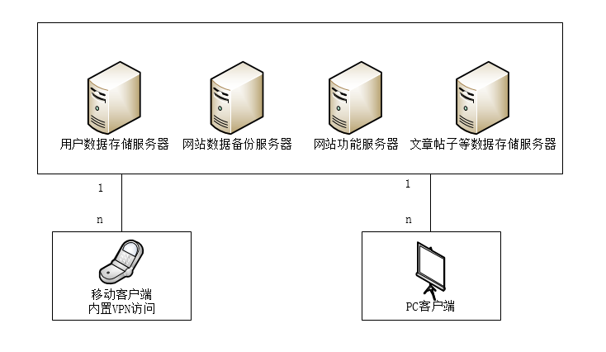

角色与职责

角色和活动

角色 | 部署计划 | 整理用户文档 | 内部验收 | 试用 | 客户验收
项目小组 | 主持 | 主持 | 主持 | 参与 | 主持
开发人员 | 参与 | 参与 | 参与 | 参与 | 参与
用户代表 | 参与 | 评审 | 评审 | 主持
客户代表 | 评审 | 参与 | 参与 | 参与 | 评审
测试人员 | 参与 | 主持 | 参与 | 参与 | 参与
表格 1-角色和活动

角色和职责
角色 | 职责
项目小组 | - 参与评审并交付计划  - 负责与用户代表及客户代表协调，配合客户验收
开发人员 | - 参与产品交付总结会议，评审产品基线
用户代表 | - 对要发布交付的产品进行审核  - 参与产品交付总结会议  - 评审用户相关文档
客户代表 | - 对部署计划进行评审  - 参与内部评审  - 客户验收对产品进行审核
测试人员 | - 主持整理用户文档  - 对产品进行测试  - 参与验收测试
表格 2-角色和职责

部署进度安排

部署计划
编号 | 内容 | 日期
1 | 项目小组编写《软件概要设计说明书》 | 2019/1/12
2 | 根据《软件需求规格说明书》及界面原型，开发小组编码 | 2019/1/18-2019/2/10
3 | 测试人员对开发小组的代码进行测试 | 2019/2/13-2019/2/15
4 | 开发小组将代码集成 | 2019/2/15
5 | 测试人员对集成代码进行测试 | 2019/2/16
6 | 试运行系统，用户对其进行检验 | 2019/2/17-2019/2/20
7 | 客户验收 | 2019/2/25

编写支持材料
《需求规格说明书》
界面原型、用户访谈记录、用户访谈录音
《概要设计说明书》
《系统设计与实现计划》
《测试计划》

资源

设备
服务器端：
（1）操作系统：Linux
（2）脚本注释：HTML5
（3）web开发工具：photoshop、webstorm
（4）数据库引擎：Mysql
（5）空间大小：1TB SSD
（6）硬件要求：32G内存
（7）权限要求：Mysql有建表，备份权限
（8）宽带要求：100M宽带
客户端：
有INTERET连接的计算机或其他网络终端

运行环境
服务器端：
（1） 硬件：32G内存
（2） 空间大小：1TB SSD
（3） 操作系统：Linux
（4） 服务器软：Apache、php
（5） 数据库：MySql
（6） 网络环境：浙江大学城市学院校园网
客户端：
（1） 硬件：有INTERET连接的计算机或其他网络终端
（2） 软件：有web浏览器
（3） 操作系统：windows7及以上、Linux、Mac OS等
（4） 网络环境：浙江大学城市学院校园网

培训
见《培训计划》。

